Хмельницьке територіальне відділення МАН України
Наукове товариство учнів Кам’янець-Подільського району
 | КОНОТОПСЬКА БИТВА ТА ЇЇ ІСТОРИЧНЕ ЗНАЧЕННЯ  Шелест Артур Миколайович, учень 8 класу Дерев’янського ліцею, с. Дерев’яне  Науковий керівник: Кравчук Галина Володимирівна, вчитель історії та правознавства Дерев’янського ліцею
Мета роботи: всебічний аналіз передумов і причин, перебігу Конотопської битви 1659 року та її історичного значення.  Завдання:  -дослідити історіографію роботи та джерельну базу;  -з’ясувати причини та початок українсько-російської війни;  - висвітлити оборону Конотопу;  -охарактеризувати стратегічний задум І. Виговського та початок битви;  -дослідити завершення битви та її історичне значення.  Об’єкт дослідження: Українська революція середини ХVІІ ст.  Предмет дослідження: Конотопська битва 1659 року та її історичне значення. | 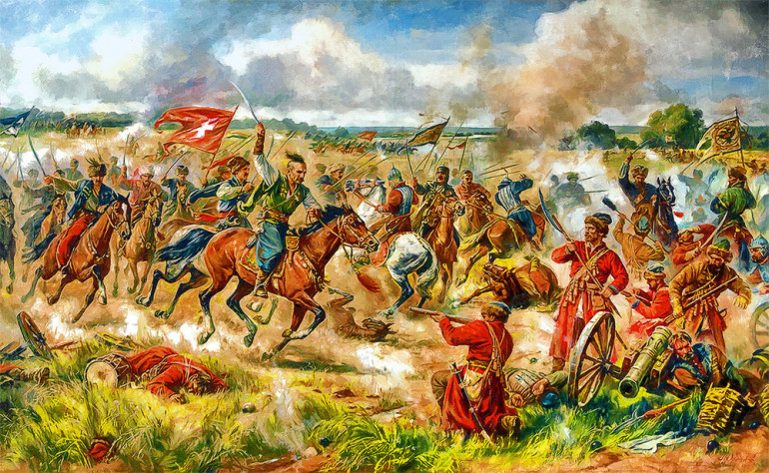  Конотопська битва 1659 року.Картина Артура Орльонова
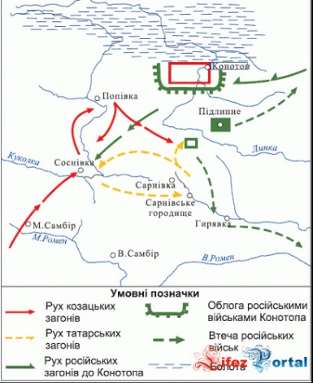 | Після смерті Б. Хмельницького колонізаторське спрямування політики Московії стало відвертим. Справа дійшла до вторгнення московських військ в Україну 1658-1659 рр. Вирішальній сутичці передувала оборона Конотопу. Саме це дало змогу І. Виговському виграти час і зібрати досить велике українське військо. Влітку 1659 р. війська України на чолі з гетьманом Виговським зустрілися з московським військом під Конотопом. У цій битві перемога була на стороні козацтва.  У роботі застосовано загальнонаукові (аналіз і синтез, індукція та дедукція) й історичні методи дослідження (метод періодизації, історико-генетичний, історико-порівняльний, історико-типологічний, історико-системний).
Україна стоїть перед украй принциповим вибором геополітичного курсу свого розвитку та проблемою пошуку і самоусвідомлення власного статусу і місця на європейському континенті. Аналогічні проблеми, що постали перед Україною в українсько-російській війні 1658–1659 рр. багато в чому визначили її подальшу долю. Конотопська битва належить до найбільших і найвідоміших військових кампаній та розвінчує чимало великодержавних міфів, особливо про «споконвічне прагнення українців до союзу з Росією» та засвідчила цивілізаційний вибір України – на Захід. |  | !

